**征兵宣讲会**

为加强大学生国防教育，激发广大青年学生携笔从戎参军的报国热情，教师教育学院11月16号在4号教学楼308室举办“征兵国防，兴国安邦”2023年春季应征入伍宣讲会。会议深入贯彻习近平强军思想，旨在加强大学生国防教育，激发广大青年学生携笔从戎参军的报国热情。会议由学生科副科长刘俊杰主持，邀请机电工程学院优秀退役复学代表杨吉超、王瑞东、张峻华主题宣讲，教师教育学院全体男生及有入伍意向的女生参加本次活动。

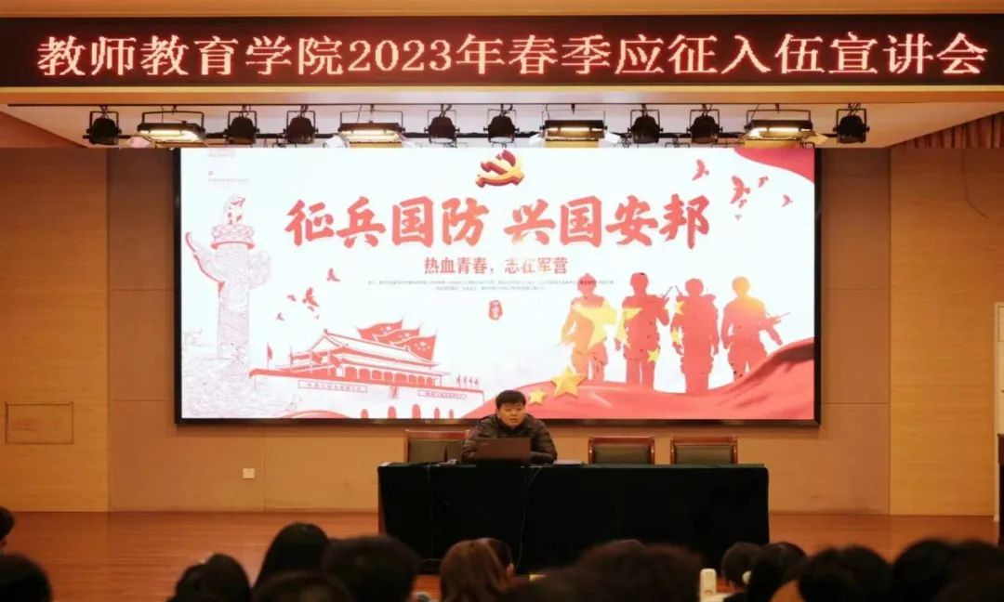

会议开始，刘俊杰老师从参军入伍条件、征兵优待政策、报名基本流程等方面为学生讲解了当前大学生征兵的形势与政策，就学生关心的退役大学生专升本、考研等事项进行细致解答。刘俊杰老师希望同学们积极响应国家的征兵号召，踊跃报名，为我国新时代国防事业贡献自己的一份力量。

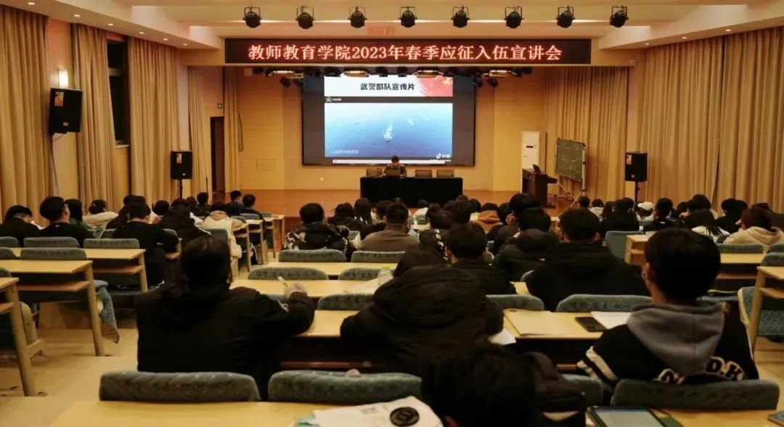

随后，杨吉超、王瑞东、张峻华为同学们分享了入伍初心、军营故事、当兵的感悟。就同学们关心的兵种选择、部队日常训练、个人能力提升、等问题进行了详细解答。三位同学语言朴实、内容生动，在场的同学们产生了强烈的共鸣，积极踊跃的向其请教入伍的相关问题，现场气氛非常活跃。

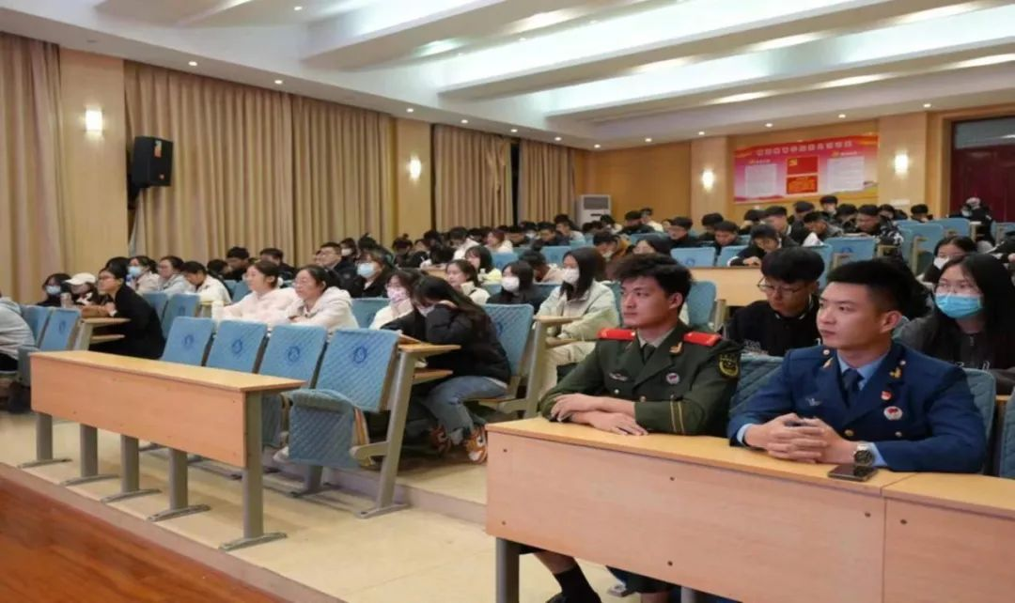

“投笔从戎展现青春本色，建功军营实现强军梦想”本次征兵宣讲会活动加深了我院学生对国家征兵政策的了解，激发了广大教院青年投身军营的热情，同时也接受了一次深刻的爱国主义教育。未来教师教育学院将进一步加强征兵宣传工作，努力营造立志报国，携笔从戎的院系文化，为我院开展征兵入伍工作奠定了良好基础。